## XBRL更新模板操作文档

1. 登录系统

账号：admin

密码：111111

1. 浏览器直接在地址那打上地址，访问main.jsp后台

<http://localhost:8080/ab_russ/main.jsp>

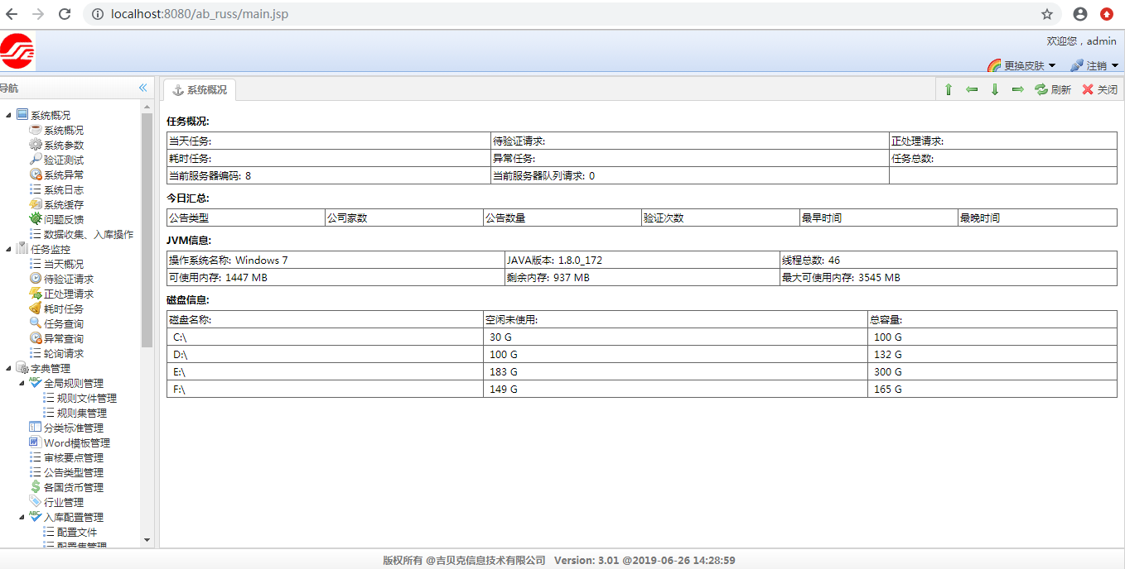

1. 找到更新WORD模板的

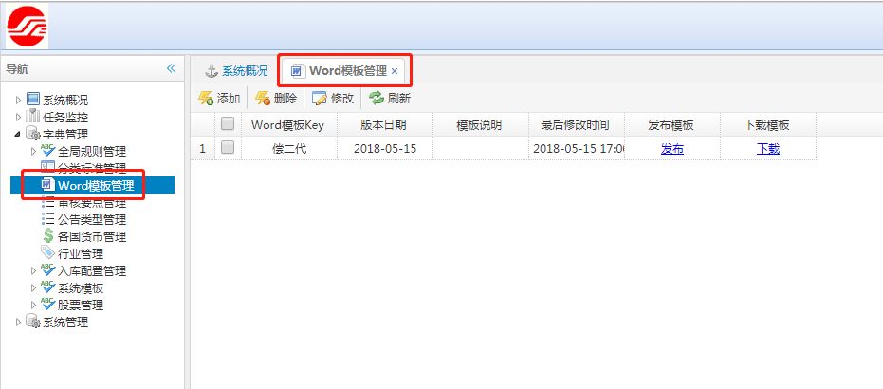

1. 然后进行更新。

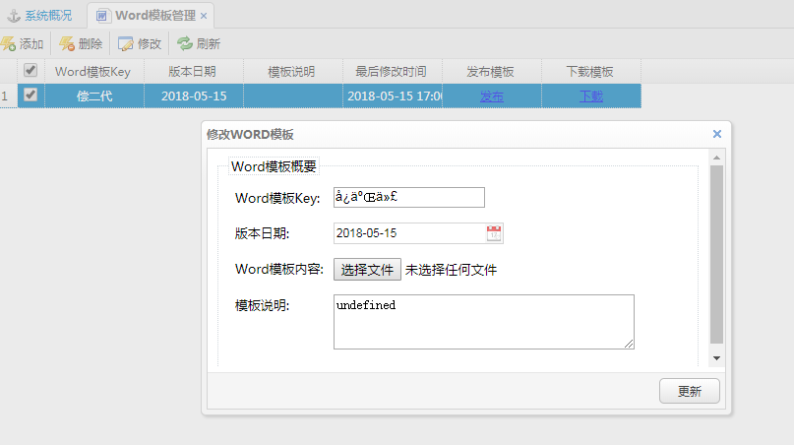

5、发布

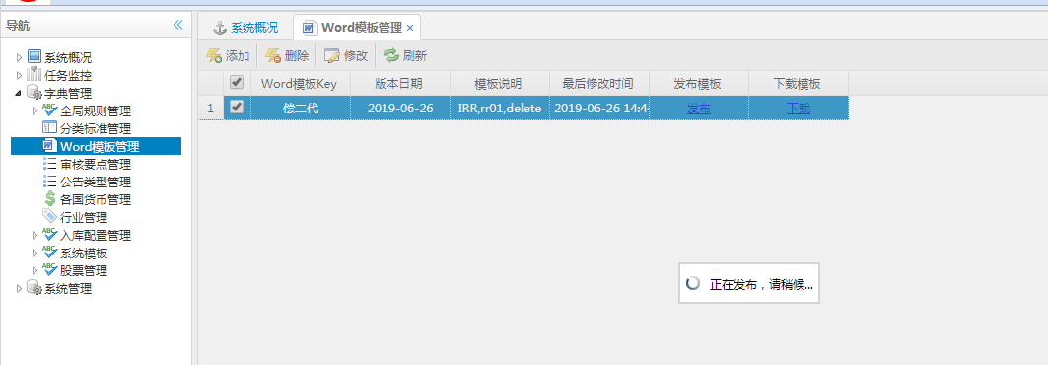

1. 清除缓存

